Điều khiển từ xa bằng hồng ngoại dùng PT2248 và PT2249
29-11-2011 | fee_08 | 1 phản hồi »
I,Tổng quan qua về hệ thống thu phát hồng ngoại.
a) Khái niệm tia hồng ngoại.
Ánh sáng hồng ngoại (tia hồng ngoại) là ánh sáng không thể nhìn thấy được bằng mắt thường , có bước sóng khoảng từ 0.86μm đến 0.98μm . Tia hồng ngoại có vận tốc truyền bằng vận tốc ánh sáng .
- Tia hồng ngoại có thể truyền đi được nhiều kênh tín hiệu. Nó được ứng dụng rộng rãi trong công nghiệp.Lượng thông tin có thể đạt 3 mega bit /s .Lượng thông tin được truyền đi với ánh sáng hồng ngoại lớn gấp nhiều lần so với sóng điện từ mà người ta vẫn dùng .
- Tia hồng ngoại dễ bị hấp thụ , khả năng xuyên thấu kém . Trong điều khiển từ xa bằng tia hồng ngoại , chùm tia hồng ngoại phát đi hẹp , có hướng , do đó khi thu phải đúng hướng
b) Nguyên tắc thu phát hồng ngoại.
* ) Nguyên tắc phát tín hiệu.
Sơ đồ khối của mạch phát.
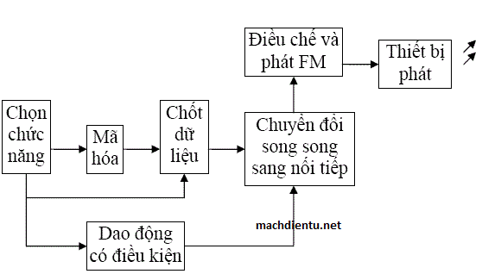
+ Giải thích sơ đồ.
- Khối chọn chức năng và khối mã hóa : Khi người sử dụng bấm vào các phím chức năng để phát lệnh yêu cầu của mình , mổĩ phím chức năng tương ứng với một số thập phân . Mạch mã hóa sẽ chuyển đổi thành mã nhị phân tương ứng dưới dạng mã lệnh tín hiệu số gồm các bít 0 và 1 . Số bit trong mã lệnh nhị phân có thể là 4 bit hay 8 bit … tùy theo số lượng các phím chức năng nhiều hay ít .
- Khối dao động có điều kiện : Khi nhấn 1 phím chức năng thì dồng thời khởi động mạch dao động tạo xung đồng hồ , tần số xung đồng hồ xác định thời gian chuẩn của mỗi bit .
- Khối chốt dữ liệu và khối chuyển đổi song song ra nối tiếp : Mã nhị phân tại mạch mã hóa sẽ được chốt để đưa vào mạch chuyển đổi dữ liệu song song ra nối tiếp . Mạch chuyển đổi dữ liệu song song ra nối tiếp được điều khiển bởi xung đồng hồ và mạch định thời nhằm đảm bảo kết thúc đúng lúc việc chuyểnđổi đủ số bit của một mã lệnh .
- Khối điều chế và phát FM : mã lệnh dưới dạng nối tiếp sẽ được đưa qua mạch điều chế và phát FM để ghép mã lệnh vào sóng mang có tần số 38Khz đến 100Khz , nhờ sóng mang cao tần tín hiệu được truyền đi xa hơn , nghĩa là tăng cự ly phát .
- Khối thiết bị phát : là một LED hồng ngoại . Khi mã lệnh có giá trị bit =’1’ thì LED phát hồng ngoại trong khoảng thời gian T của bit đó . Khi mã lệnh có giá trị bit=’0’ thì LED không sáng . Do đó bên thu không nhận được tín hiệu xem như bit = ‘0’ .
* Nguyên tắc thu tín hiệu.
Sơ đồ khối:
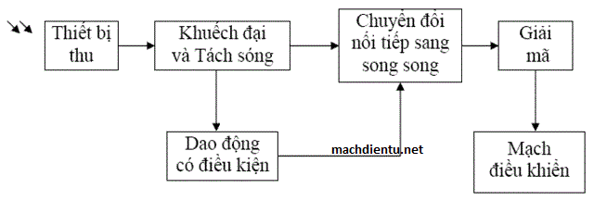
Khối thiết bị thu : Tia hồng ngoại từ phần phát được tiếp nhận bởi LED thu hồng ngoại hay các linh kiện quang khác . – Khối khuếch đại và Tách sóng : trước tiên khuếch đại tính hiệu nhận rồi đưa qua mạch tách sóng nhằm triệt tiêu sóng mang và tách lấy dữ liệu cần thiết là mã lệnh . – Khối chuyển đổi nối tiếp sang song song và Khối giải mã : mã lệnh được đưa vào mạch chuyển đổi nối tiếp sang song song và đưa tiếp qua khối giải mã ra thành số thập phân tương ứng dưới dạng một xung kích tại ngõ ra tương ứng để kích mở mạch điều khiển . – Tần số sóng mang còn được dùng để so pha với tần số dao động bên phần thu giúp cho mạch thu phát hoạt động đồng bộ , đảm bảo cho mạch tách sóng và mạch chuyển đổi nối tiếp sang song song hoạt động chính xác 3) Mạch phát tín hiệu hồng ngoại. Sơ đồ mạch nguyên lý.
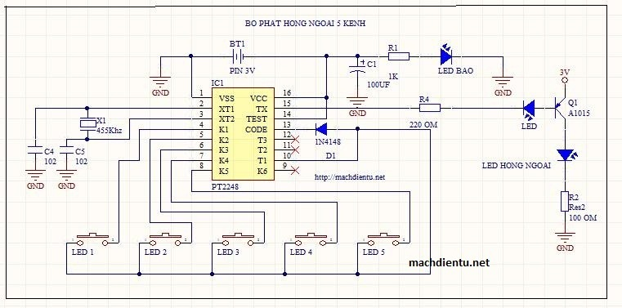
+ PT2248 là con điều khiển phát tín hiệu hồng ngoại với đầu ra có 18 chức năng. Hiểu đơn giản là nó phát được 18 kênh với mã hóa khác nhau. PT2248 làm việc được với điện áp (2.2V – 5V) và được ứng dụng nhiều trong các thiết bị điều khiển từ xa với khoảng cách ngắn.
+Chọn tần số dao động : tần số sóng mang mang mã truyền là tần số thu được dovi mạch mã hóa sau khi tiến hành chia 12 lần đối với tần số dao động của bộ cộng hưởng bằng thạch anh được đấu ở bên ngoài . Cho nên mức độ ổn định của tần số này phụ thuộc vào chất lượng và quy cách của thạch anh .Tần số dao động của mạch phát thường là 400-500Khz . Đối với mạch phát trên thì nên chọn tần số của thạch anh là 455Khz.(Vì con này có ngoài thị trường)
Tần số sóng mang = Tấn số dao động / 12 = 455/12 = 38KHZ
+ Do đầu ra của IC có dòng rất bé nên ta phải dùng thêm bộ khuyếch đại tín hiệu của nó lên nên dùng con A1013. Hay ta có thể khuếch đại tín hiệu dùng mạch Dalington cũng được (hệ số khuếch đại lớn)
+ Mã hóa các phìm được lắp theo kiểu ma trận. Cái này được lắp theo sơ đồ trong datasheet!
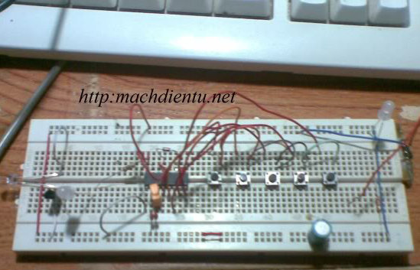
4 ) Mạch thu hồng ngoại
Sơ đồ mạch nguyên lý
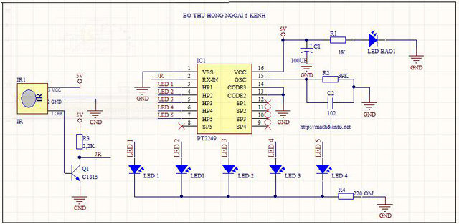
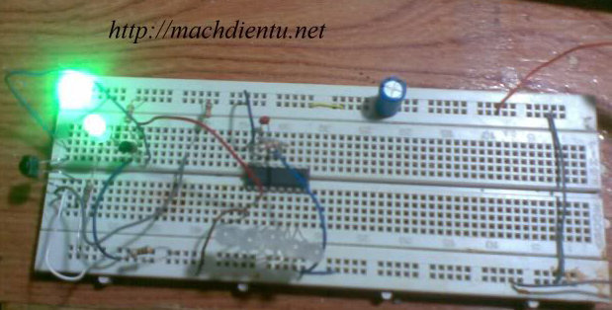
+ Đối với modul mắt thu trên thì trường có 2 loại module mắt thu tín hiệu hồng ngoại . Một loại vỏ sắt và 1 loại vỏ bằng nhựa. Dùng loại module này chống được nhiễu bên ngoài và thu được tín hiệu xung quang nó. Các xác định chân rất đơn giản là
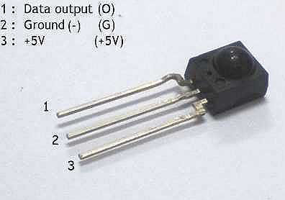
Nhìn trên hình ảnh đó thì :
- Chân 1 là chân tín hiệu out
- Chân 2 là chân GND
- Chân 3 là chân VCC
+ PT2249 là IC thu tín hiệu từ PT2248 và giải mã tín hiệu từ PT2248 cho ra các kênh tương ứng. Với 10 đầu ra chứ năng tương ứng với 10 kênh tín hiệu.
https://www.google.com.vn/webhp?sourceid=chrome-instant&ie=UTF-8&ion=1#hl=vi&sclient=psy-ab&q=pt+2249+ngo+ra+bang+su+that&oq=pt+2249+ngo+ra+bang+su+that&gs_l=hp.3...263.21668.0.21996.21.21.0.0.0.0.361.5752.2-17j4.21.0...0.0.kkA0JfiwURE&pbx=1&bav=on.2,or.r_gc.r_pw.r_cp.r_qf.,cf.osb&fp=559973e53ecd2382&ion=1&biw=1024&bih=652

